AXE 1
Chapitre 1
1 : Etat des lieux

CHANGEMENT CLIMATIQUE ET TRANSITION ENERGETIQUE

1.CONSIDERATIONS GENERALES SUR L’ENERGIE (vidéo 1)

Révolution énergétique
travail musculaire, hydrolique, vent, biomasse --→ machine thermique=> chaleur=>mouvement---→ charbon, pétrole, gaz (+ autres énergies marginales)

Consommation énergétique x30 (+rapide après 2GM)

Conséquences nombreuses :
-aug généralisée de la productivité
-changement de nos modes de consommation
-changement des activités (+agricole--→boom pétrole 1950---→ secteur des services +++)
-changement des modes de vie (ex:villes possible grace a fort flux d’energie)
-impact environnemental (impacts plus diversifiés, +intenses et globaux, irréversibles. Répercution à très longue distance. Tous les compartiments de la biosphère sont affectés.) (IPBES : espèces et nature, altération et extinction des espèces et de la biodiversité. Ces problèmes ne se sont pas encore faits sentir.

2. DETAIL DE NOTRE CONSOMMATION ENERGETIQUE (vidéo 2)
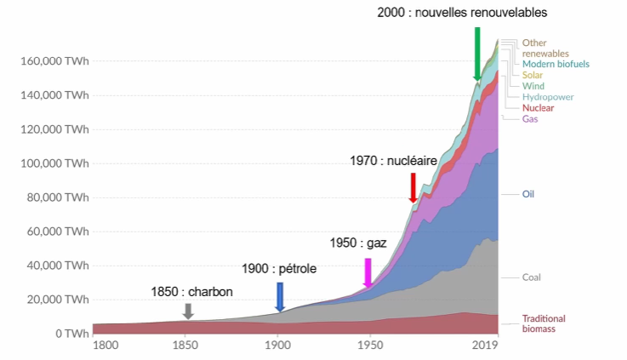
Chaque nouvelle source s’ajoute à l’utilistaion de la précédente : phénomène d’accumulation.

Mix énergétiques :
Ajd (mondiale):
-fossiles 80 %
-renouvelables 16 %
-nucléaire 4 %

France : 60 % fossiles (pétrole et gaz), 20 % nucléaire
Chine : 83 % fossiles, charbon>50 %
Attention : importations et exportations

Propriétés des énergies fossiles :
-forte densité énergétiques
-abondance et facilité d’extraction (gisements et sous sol)
-facilité à transporter et stocker

Epuisement des stocks :
1 baril= 159L pétrole
Ajd : 50 millions de barils par j→ /2 en 2050

